Artifacts in Intellij im ETCS

Diese Anleitung beschreibt man wie man zu jedem Modul – jar – Dateien generiert. Das funktioniert auch dann, wenn es mehrere Main-Classen gibt.

Schritte zu den Jars

Artifact anlegen

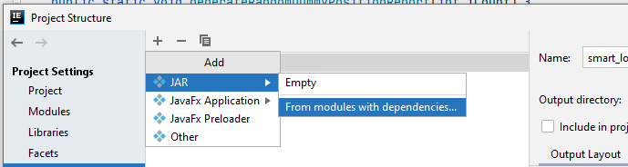

Für jede Main-Class im Modul sollte man einen neuen Ordner anlegen.

Dieser wird dann automatisch mit dem Manifest befüllt.

Dadurch kann man die jars für jede Main-Class unabhängig voneinander, über Artifacts generieren.

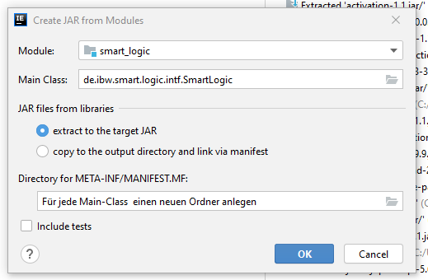

Unter Output directory werden die erstellten Jars abgelegt.

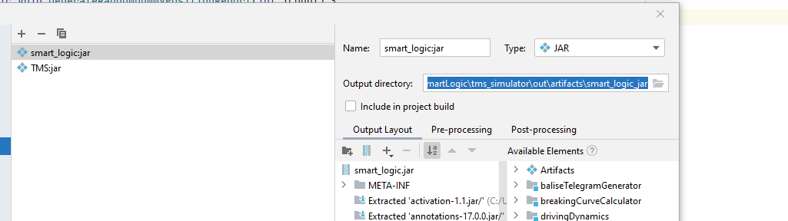

Hier kann man die Artifacts dann bauen.

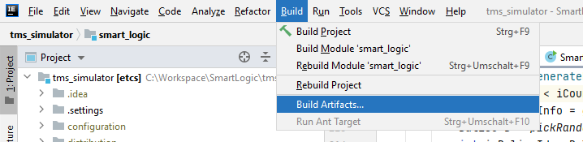

Auswahl der Artifacts

